**TUGAS**

**PEMROGRAMAN KOMPUTER 2**

UntukMememnuhi Salah satu Tugas

Mata Kuliah Pemrograman Komputer 2

Dosen Pembimbing: Ir. DES SURYANI, M.Sc



KELOMPOK 7:

Iqbal Maulana (203510206)

Ivan Andri Wahhyudi (203510197)

Supian (203510241)

Gunawan (203510173)

**PROGRAM STUDI INFORMATIKA**

**FAKULTAS TEKNIK**

**UNIVERSITAS ISLAM RIAU**

**2021/2022**

1. Kasus

Menghitung Luas dan Volume Balokk

1. Listing program

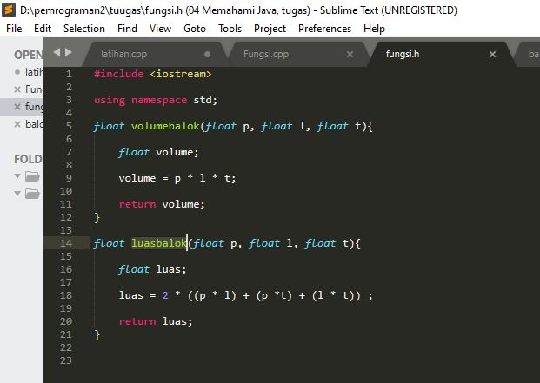

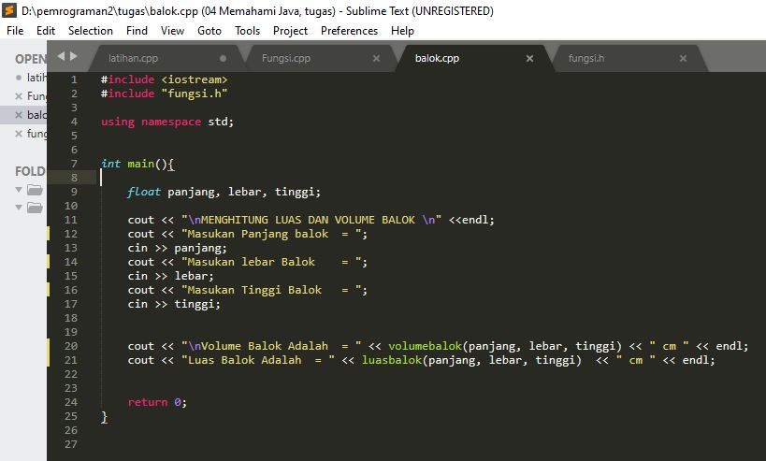

1. Hasil Eksekusi Program

